使用企业微信客户端邮箱操作说明
一、企业微信客户端下载和登录：微信扫描二维码，选择“下载企业微信”。
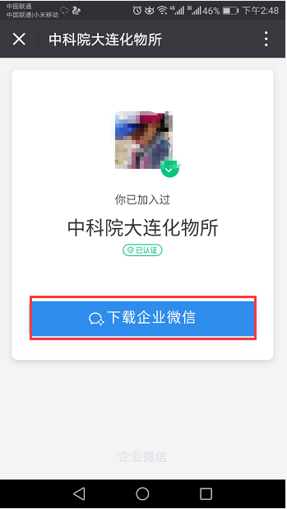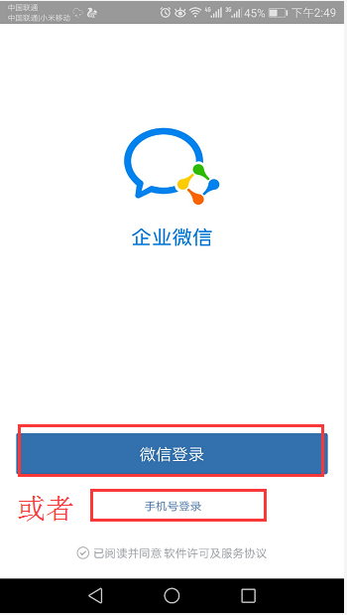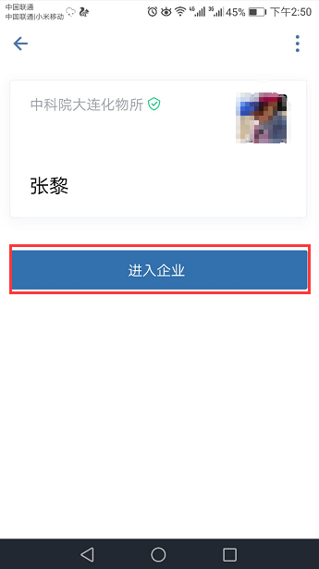
二、选择“工作台”，输入邮箱密码，绑定工作邮箱。
如此处无邮箱可绑定，请先在http://service.dicp.ac.cn/中完善个人信息。
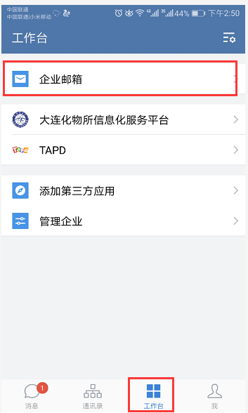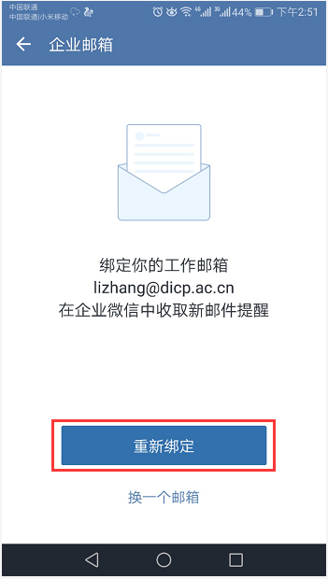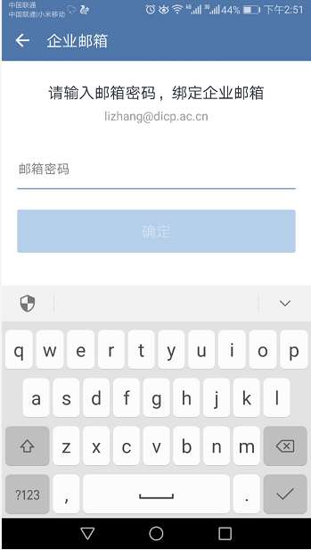
系统管理员：科学传播处 张黎、曾理 联系方式：84379750、84379019

